**БЗ 5-88/364**



**Г О С У Д А Р С Т В Е Н Н Ы Й С Т А Н Д А Р Т**

**С О Ю З А С С Р**

**ЗАМКИ СФЕРИЧЕСКИХ ШАРНИРНЫХ СОЕДИНЕНИЙ ЛИНЕЙНОЙ АРМАТУРЫ**

**И ИЗОЛЯТОРОВ**

**ТЕХНИЧЕСКИЕ УСЛОВИЯ**

# ГОСТ 12253—88

**(СТ СЭВ 1950—87)**

**Издание официальное**

**ГОСУДАРСТВЕННЫЙ КОМИТЕТ СССР ПО СТАНДАРТАМ**

Москва

**УДК 621.889.2:006.354 Группа Е77**

**Г О С У Д А Р С Т В Е Н Н Ы Й С Т А Н Д А Р Т С О Ю З А С С Р**

**ЗАМКИ СФЕРИЧЕСКИХ ШАРНИРНЫХ СОЕДИНЕНИЙ ЛИНЕЙНОЙ АРМАТУРЫ И**

**ИЗОЛЯТОРОВ**

**Технические условия**

Clips for ball-socket couplings of line hardware and insulators.

Specifications

**ГОСТ**

**12253—88**

**(CT СЭВ**

**1950—87)**

**ОКП 34 4991**

**Срок действия с 01.01.90**

**до 01.01.95**

**Несоблюдение стандарта преследуется по закону**

Настоящий стандарт распространяется на замки, предназна­ ченные для предотвращения расцепления сферических шарнир­ ных соединений изоляторов и линейной арматуры, и на калибры для проверки размеров замков.

**К ТЕХНИЧЕСКИЕ ТРЕБОВАНИЯ**

1.1. Замки должны соответствовать требованиям настоящего стандарта, ГОСТ 13276—79 и рабочим чертежам, утвержденным в установленном порядке.

* 1. . Основные параметры и размеры
     1. Марки и размеры У-образных замков должны соответст­ вовать указанным на черт. 1 и в табл. 1. Исполнения кромок на концах ножек У-образных замков приведены в приложении 1.

**Издание официальное Перепечатка воспрещена**

© Издательство стандартов, 1988

**С 2 ГОСТ 12253—88**

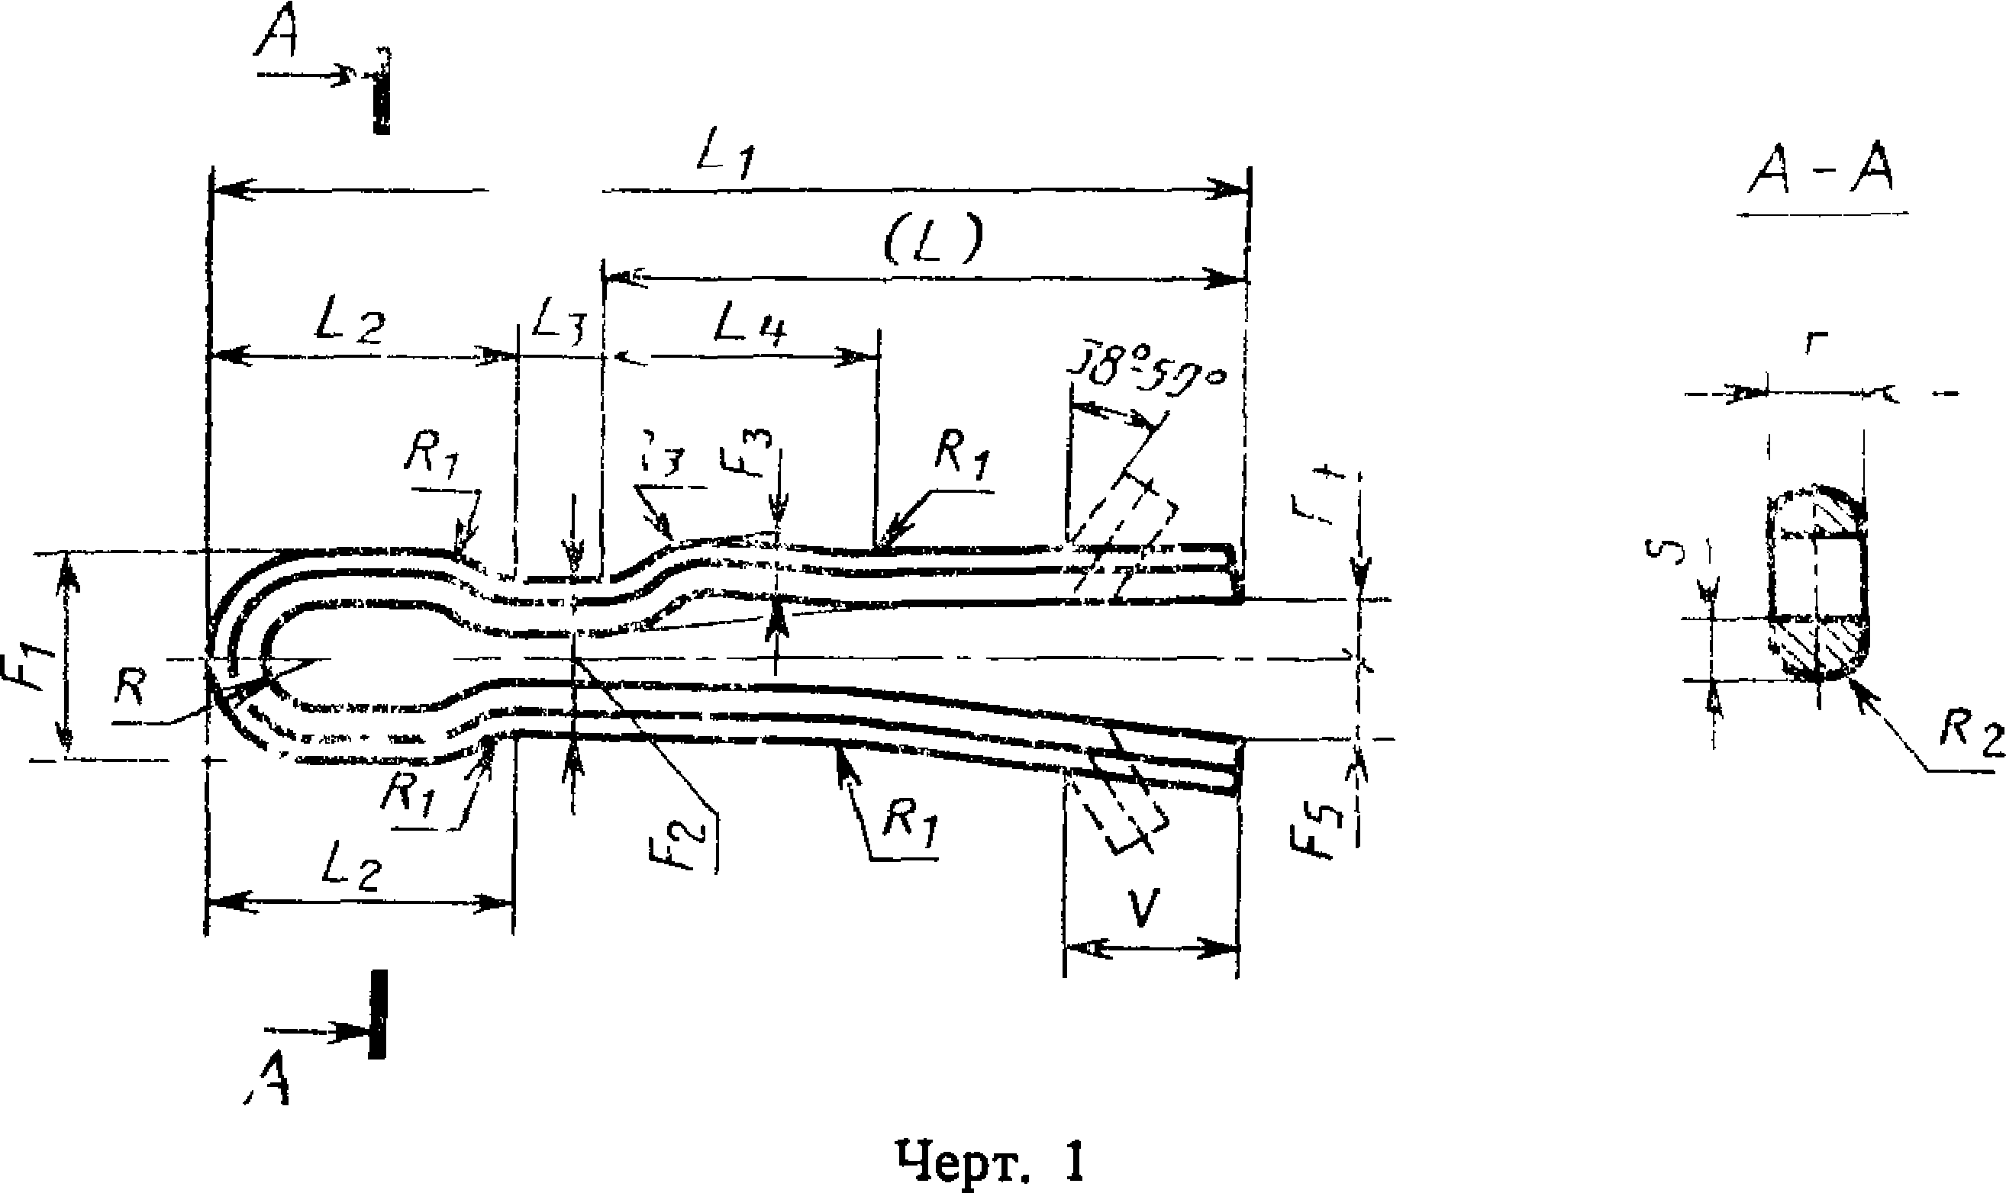

* + 1. Марки и размеры lF-образных замков должны соответ ствовать указанным на черт.2 и в табл. 2.

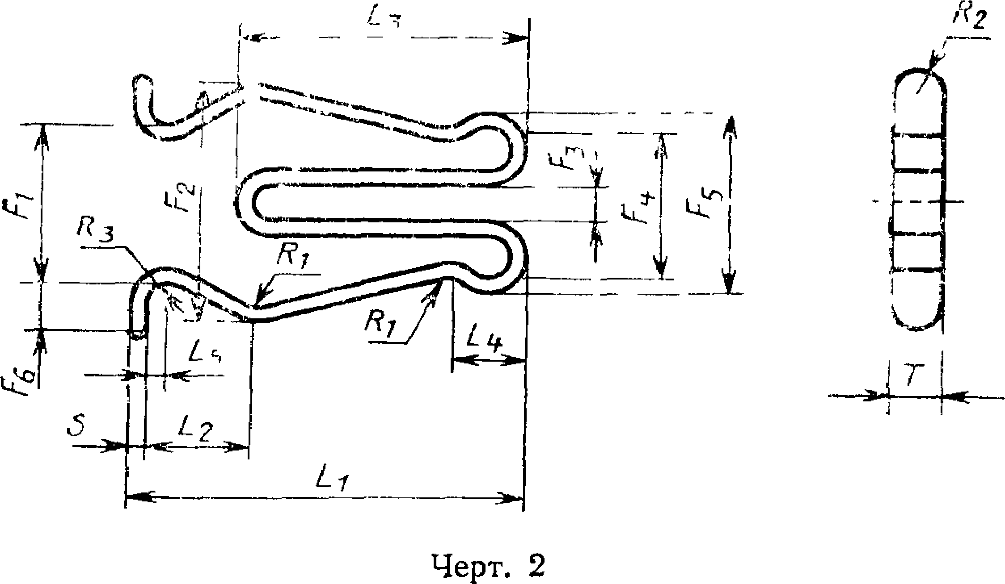

1.2 3. *Условные обозначения*

В условном обозначении буквы означают: *V —* шплинтообраз ный замок; *W*—пружинный замок.

Примеры условных обозначений

1/-образный замок для гнезда условного размена 16 мм.

*Замок V-16 ГОСТ 12253—88*

Ц7-образный замок для гнезда условного размера 20 мм.

*Замок W-20 ГОСТ 12253—88*

# Т а б л и ц а i

**м м**

Марка зажима

Условный размер по ГОСТ 27396-87

*1*

с

**г2Ш1п**

*F,*

*Ft*

*Ft*

**^rain**

*к*

*к*

0.

*1,*

**^min**

«1 А

*Hi*

*S*

**±0,1**

номин. откл,

пред.

У

КП F-16

*т*

**F-24 F-28 К-32**

11

16

20

**24**

**28**

**32**

Н,9

**14,5**

16,4

20,0

**22,5**

**26,0**

8,2

**10,3**

10,7

**12,8**

**13,8**

**15,8**

**4,5**

5,5

6,0

**7,0**

3,5 **2,5**

**4,1 3,0**

**4,5 3,5**

29

38

49

60

71

55 **16,**( **4,6** 16

65 19,( 5,2 18

80 22,5 6,5 22

100 **29,5** 7,7 28

115 **32,5 8,7** 31

**130 37,0** 10,0 36

2,5

3,0

3,0

3,5

3,5

**3,5**

2

3

3

4

5

6

з,з

6,0

2,2

3,8 **6,5 3,2**

4,8 8,5 **3,2**

**4,8**

5,5 **+0,2**

**7,0**

8

- —

**7,0 4,5**

**5,7** 10,0 4,0

8,7

12

**7,4 7,5 4,5**

**8,4**

8,5 **5.С** 81

6,2 12,0 **4,5 10,0 +0,3**

**7,2 14,0 5,2 11,5**

115гг

oft

**ГОСТ t2253**

«

О

**С. 4 ГОСТ 12253—88**

**Таблица 2**

**мм**

|  |  |  |  |  |  |  |  |  |  |  |
| --- | --- | --- | --- | --- | --- | --- | --- | --- | --- | --- |
| **Марка**  **зажима** | **У** СЛОВНЫЙ | *Ft* | *Гг* | *F\** | *f a* | *Гь* | *F* **в** | | **г\***  **±1.5** | **Г>2** |
| **размер по** ГОСТ **27396-87** | **Номин.** | **Пред, откл.** |
| **Г-11** | **11** | **15** | **20** | **4** | **13** | **19** | **4,0** | **+0,6** | **37** | **12,0** |
| **Г-16** | **16** | **22** | **28** | **5** | **19** | **24** | **5,0** | **+1,0** | **50** | **15,5** |
| **Г-20** | **20** | **30** | **25** | **62** |
| **Г-24** | **24** | **72** |
| **Г-28** | **28** | **24** | **32** | **6** | **21** | **28** | **6,0** | **83** | **16,0** |
| **Г-32** | **32** | **26** | **36** | **24** | **33** | **7,0** | **96** | **18,0** |

***Продолжение табл*. *2***

**мм**

|  |  |  |  |  |  |  |  |  |  |
| --- | --- | --- | --- | --- | --- | --- | --- | --- | --- |
| Марка зажима | 1 Условный размер  по ГОСТ 27396-87 | ±1.5 | Хч | *и* | Hi | *Rz* | ^зтах | S +0,2 | Г+0,2 |
| **Г-11** | **11** | **24** | **8,0** | **3,0** | **2,5** | *3,0* | 1.5 | **!.2** | **4,8** |
| **Г-16** | **16** | **36** | **10,5** | **2,5** | **1,5** | **5,5** |
| **Г-20** | **20** | **42** | **4,5** | **2,0** | **7,0** |
| **Г-24** | **24** | **50** | **5,0** | **8,7** |
| **Г-28** | **28** | **62** | **12,5** | **4,0** | **3,0** | **6,0** | **3,0** | **2,2** | **10,0** |
| **Г-32** | **32** | **71** | **16,0** | **7,0** | **2,6** | П,5 |

**Примечания:**

1. **По согласованию изготовителя с потребителем допускается изготовлять Г-образные замки с предельными отклонениями по ширине замка *(Т)* 0,4 мм**

**для условных размеров от 11 до 24 и 0,7 мм для условных размеров от 28 до 32,**

1. **По согласованию изготовителя с потребителем допускается изготовлять все марки Г-образных замков с *R****2* **5 мм.**
   * 1. Замки должны изготовляться из коррозионно-стойкого материала с твердостью не менее 160 единиц по Виккерсу для У-образных и не менее 150 — для \У-образных замков, установ­ ленного в конструкторской документации.
     2. У-образный замок должен выступать из отверстия гнезда не менее чем на 5 мм (черт. 3),
     3. Допускается уменьшение размера *L2* У~образных замков при условии выполнения требования л. 1.2.5. При этом должна быть соответственно уменьшена общая длина замка.
     4. У-образные замки должны переходить из запирающего положения (черт. 3) в положение предварительной фиксации (черт. 4) при приложении силы:

**ГОСТ 12253—88 С. 5**

от 30 до 300 Н — для условного размера 11 мм

от 50 до 500 Н — для остальных условных размеров.

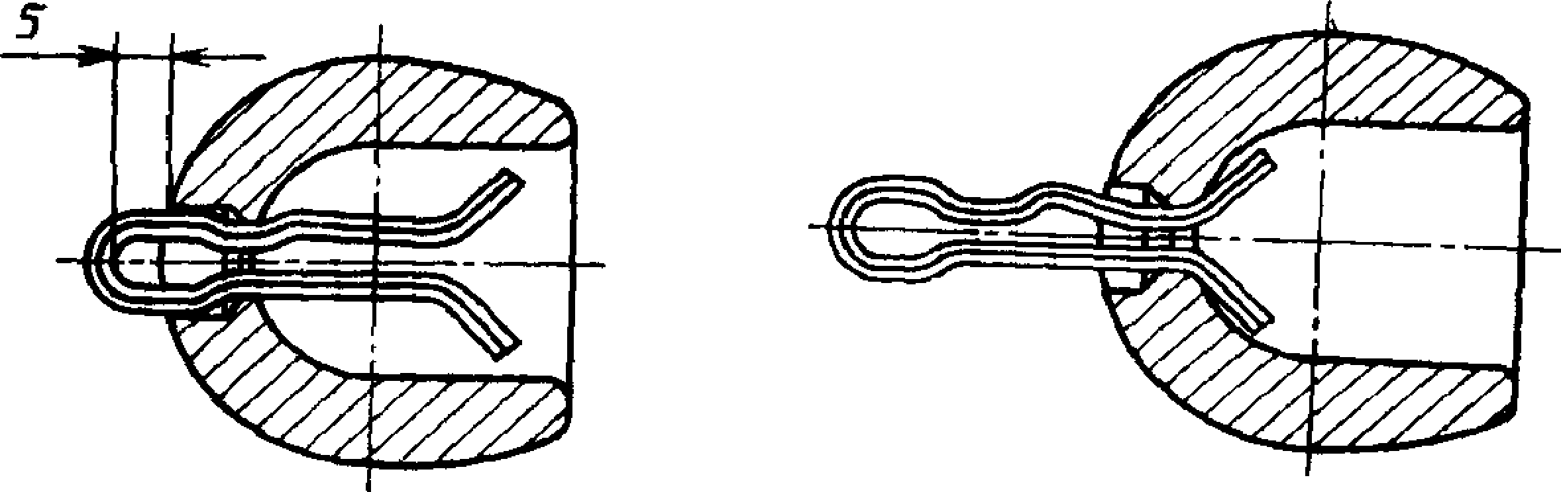

**Черт. 3 Черт. 4**

* + 1. У-образные замки не должны полностью извлекаться из гнезда при приложении силы *F* тах

300 Н — для условного размера 11 мм

500 Н — для остальных условных размеров.

* + 1. И7-образные замки должны переходить из запирающего положения (черт. 5) в положение предварительной фиксации (черт. 6) при приложении силы от 25 до 250 Н.

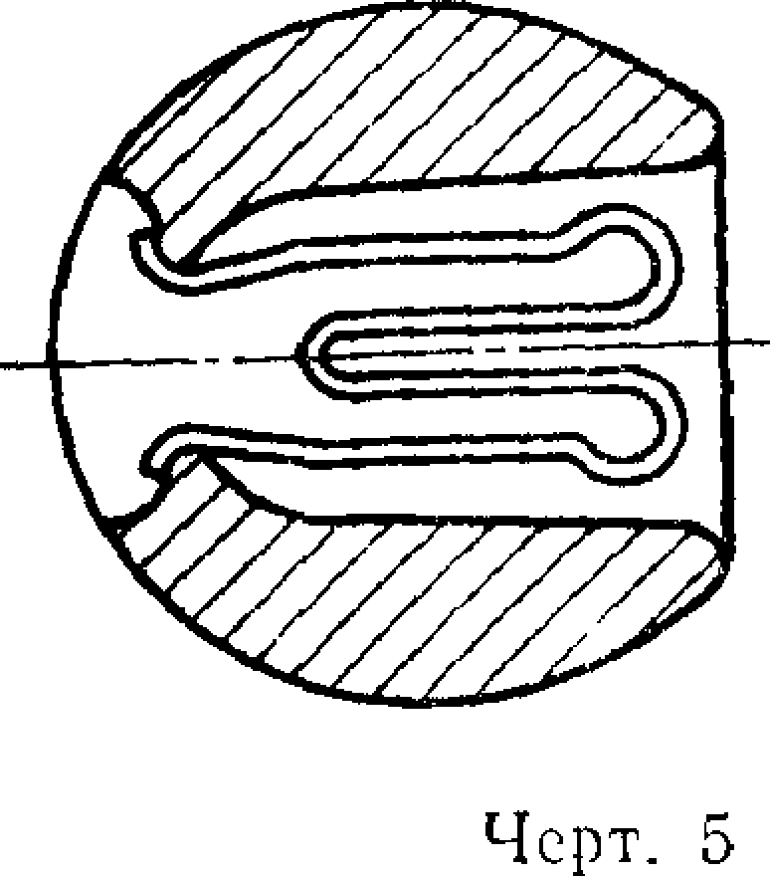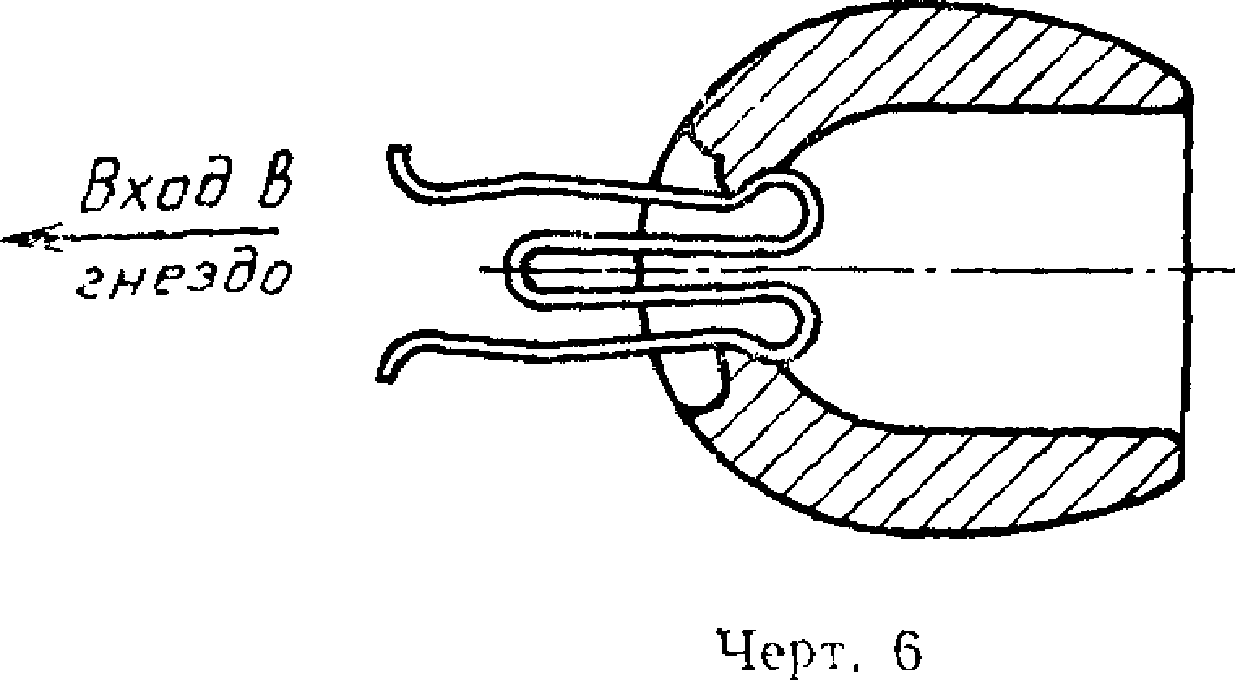

* + 1. \У-образные замки не должны полностью извлекаться из гнезда при приложении силы *F*тах 250 Н.
    2. Замки должны входить в комплект с изоляторами и ли­

нейной арматурой.

По требованию потребителя допускается дополнительно от­ гружать замки без изоляторов и линейной арматуры.

* 1. Маркировка
     1. Маркировка замков — по ГОСТ 13276—79.
  2. Упаковка
     1. Упаковка замков — по ГОСТ 13276—79.

С. 6 ГОСТ 12253—88

**2. ПРИЕМКА**

* 1. Для проверки замков устанавливаются приемо-сдаточные испытания.
  2. Приемо-сдаточные испытания проводят на замках, отоб­ ранных произвольно из партии замков.

За партию принимают замки одной марки, изготовленные в одних и тех же технологических условиях и оформленные одним документом о качестве.

При приемо-сдаточных испытаниях проводят:

1. проверку внешнего вида;
2. проверку размеров;
3. испытание на изгиб;
4. испытание на твердость;
5. эксплуатационное испытание.
   1. Количество замков, подвергаемых проверке внешнего ви­ да, приемочное число *К*, приемочный уровень дефектности *AQL,* указаны в табл. 3.

Таблица 3

|  |  |  |  |
| --- | --- | --- | --- |
| Коли iecrao замков в гга р пг«г j V, ш J | Коли iee гво замков, подвергаемых внеш-  пем\ осмотру, 1 г | *AQL=*U 5%* | *AQL—*6,5% |
| Приеме ч 1 н1 | число *К,* |
| ЛГ<500 | 50 | 2 | *7* |
| 500 < /Vc 1200 | 80 | 3 | 10 |
| 1200 <JVc3200 | 125 | 5 | 14 |
| 3200 <iV<10000 | 200 | 7 | 21 |
| 10000<ЛГ«35000 | 315 | 10 | 21 |
| 35000 <Ar< 150000 | 500 | 14 | 21 |

Примечания:

1. Приемочное число *К* соответствует числу дефектов, принятых для *AQ\L.*
2. *AQL~* 1,5% — количество замков, имеющих поверхностное растрескива­ ние или зарождающиеся трещины.
3. *AQL~*6,5% —количество замков, имеющих мелкие раковины или шеро­ ховатую поверхность. Партия удовлетворяет требованиям и 2 3, если число дефектных замков меньше или равно приемочному числу *К* или соответствует *AQL.*
   1. Число замков Р, выбираемых для испытаний по п. 2.2, пе­ речисления 2)—5), должно равняться ближайшему целому чис­ лу, превышающему число, полученное по формуле

*Р=*2-f °-gXnp„ 500<JV<20000;

**Я =**10**+ Ш Г - П Р И W >** 20000**,**

где *N*—количество замков в партии.

**ГОСТ** 12253—88 С. 7

Замки отобранные для испытаний делятся на две приблизи­ тельно равные части, которые последовательно подвергаются сле­ дующим испытаниям:

первая — проверке размеров; испытанию на изгиб и испыта­

нию на твердость;

вторая — проверке размеров и эксплуатационному испытанию.

* 1. При получении неудовлетворительных результатов испы­ таний при проверке размеров, проводят повторную проверку на утроенном количестве замков, отобранных из той же партии.
  2. При получении неудовлетворительных результатов испы­ таний на изгиб и твердость, а также эксплуатационного испыта­ ния хотя бы на одном замке по одному из указанных испытаний должно быть проведено повторное испытание на удвоенном коли­ честве замков, отобранных из той же партии.

Если два или более замков не выдержали какое-либо из ука­ занных испытаний или если результаты повторных испытаний неудовлетворительны, то вся партия бракуется.

**3. МЕТОДЫ ИСПЫТАНИЙ**

* 1. Внешний вид замков проверяют внешним осмотром без применения увеличительных приборов.
  2. Размеры замков проверяют калибрами и универсальными

измерительными инструментами.

У V-образных замков должны проверяться размеры;

*Т, Р* a ml n *j $ min)* i-'min •

* 1. 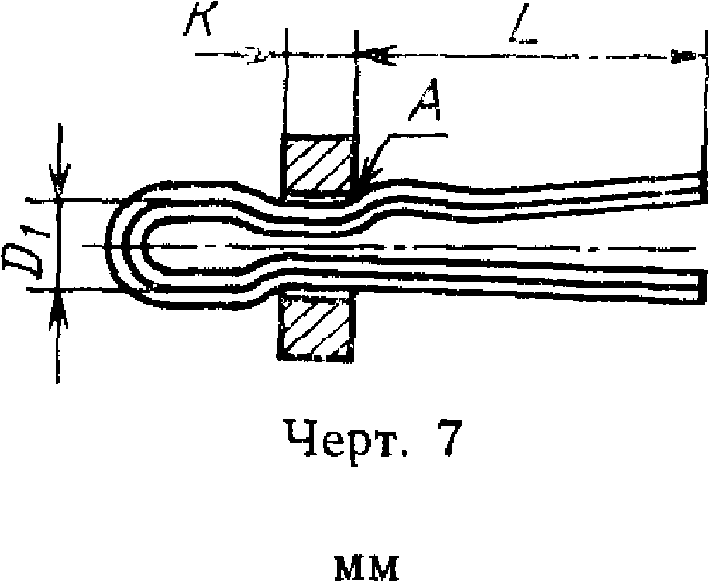Проверка размеров *Lmin* и *L max* проводится на приспособ­ лении, указанном на черт. 7, при этом замок должен касаться точки Л. Условные размеры приспособления *К* и *D* должны со­ ответствовать указанным в табл. 4.

**Таблица 4**

|  |  |  |  |  |  |  |
| --- | --- | --- | --- | --- | --- | --- |
| Услопчый размер | И | 16 | 20 | 24 | 28 | 32 |
| *к* | 3,5 ±0,6 | 4 ±0,7 | 5±1 | 6±1 | 7±1,2 | 8± 1,4 |
| 01 | 7,5±0,4 | 9,5±0,5 | 10+0,5 | 12±0,5 | 13± 0,5 | 15±0,5 |

**С. 8 ГОСТ 12253—88**

Электротехническая библиотека Elec.ru

* 1. У W^-образных замков должны проверяться все размеры. Размеры калибров для ^-образных замков приведены на черт. 8

**и в табл. 5.**

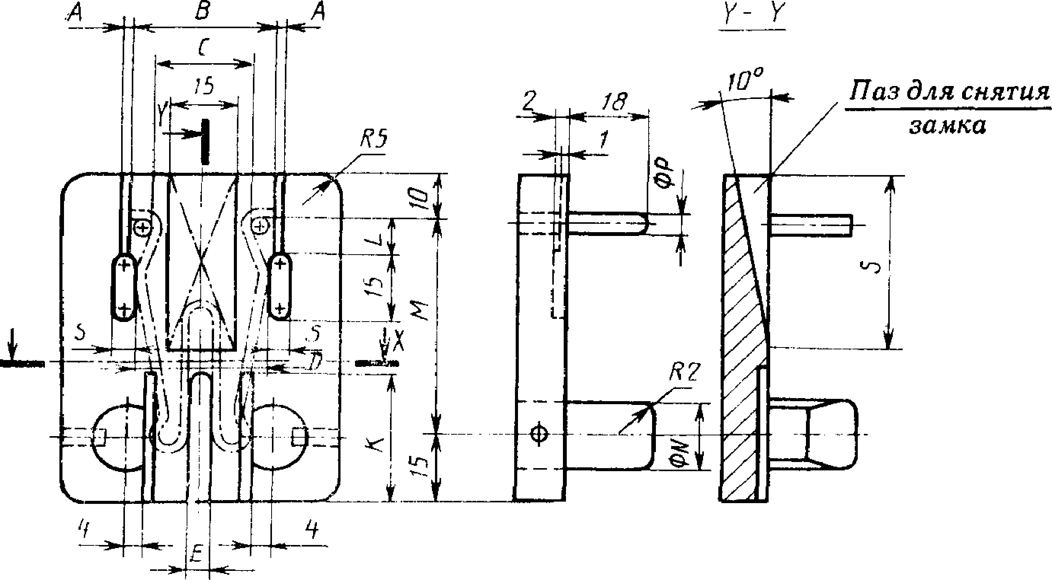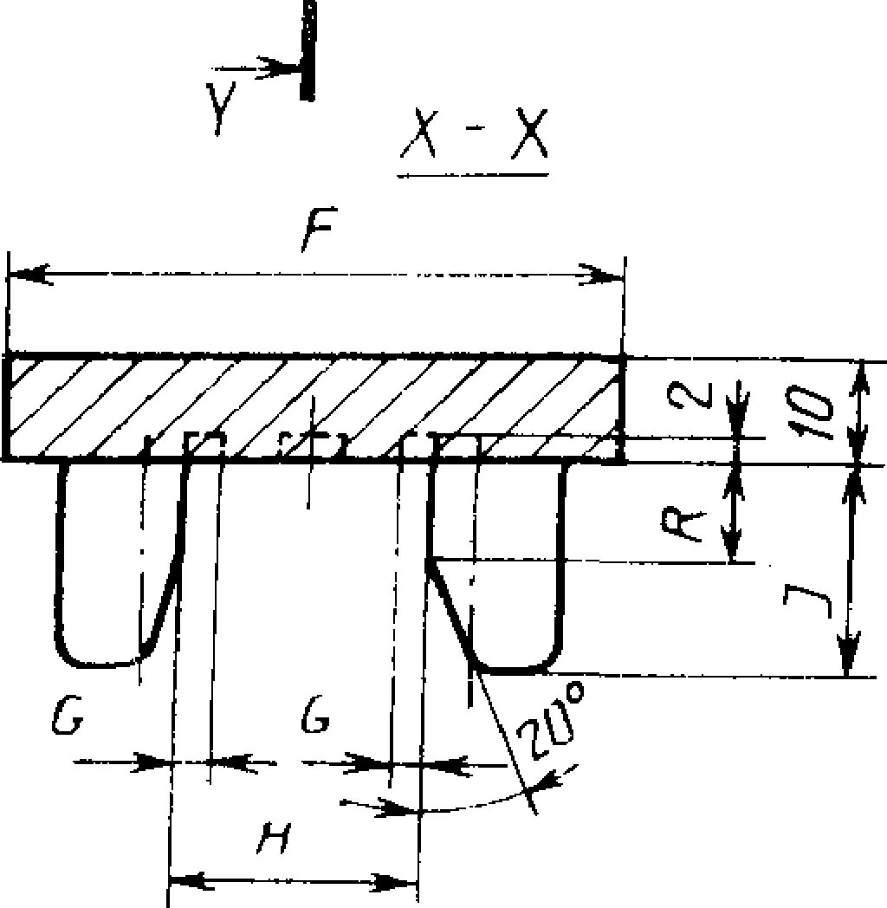

**Черт. 8**

Технические требования к калибрам приведены в приложе* нии 2.

* 1. ^-образный замок устанавливается в калибре в положе­ нии по черт. 8, так, чтобы номинальные размеры *F{* и *F$* фикси­ ровались с помощью соответствующих штифтов и упоров.
  2. Канавки шириной *А* соответствуют номинальному разме­ ру *Fg.* Концы «ножек» замка должны находиться в пределах зо­ ны, образуемой этими канавками.
  3. Размер *D* должен соответствовать номинальному размеру

*F$* замка.

**Таблица 5**

ns

1Г20

**28**

**32**

**22**

**30**

**5 60**

л**2,5**г

**24** 20

**30**

**8**

|  |  |  |  |  |
| --- | --- | --- | --- | --- |
| ***м***  **32** | ***N***  **12** | ***Р***  **3** | И | ***S***  **32** |
| **44** |  |  | **9** |  |
| **55** |  | **4** |  | ТГ |

|  |  |  |  |  |  |  |  |  |  |  |  |
| --- | --- | --- | --- | --- | --- | --- | --- | --- | --- | --- | --- |
| **Марка зажима** | ***к*** | **В** | ***С*** | ***ь*** | ***1*** | ***Г*** | ***G*** | ***И*** | / | ***К*** | ***L*** |
| П1 | 0,6 | **23** | **15** | **20** | **4** | **50** | **3,0** | **19** | **18** | **24** | ***л*** |

|  |  |  |  |  |
| --- | --- | --- | --- | --- |
| ***и*** | **1,0** |  | | |
| ***т*** |  | 36 | 24 | **32** |
| ***п*** |  | **40** | 26 | **36** |

|  |  |  |  |  |  |  |
| --- | --- | --- | --- | --- | --- | --- |
| **65 оо,**и**Л** | | **25** | **65 15 42** | | | |
| **6**  **70** | **3,5**  **4,5** | **28**  **33** | **22** *—-г--*  **35** | *-***. .** . **. 75**  **10 85** | **5** | **12** —  **45** |

i О

п н

* м м

СыП

0**о**0**с**

tо

**(0**

С. 10 ГОСТ 12253—88

* 1. Размер *Е* должен соответствовать номинальному размеру

*Fs* внутренней петли.

* 1. Канавки шириной *G* должны соответствовать разности между номинальными размерами *F4* и *F5.*

Номинальные размеры замка *F$* и *FA* проверяются внутрен­ ними кромками канавок калибра.

* 1. Размеры *L\i* L2; *Ьъ;* L4; *S и Т* проверяются путем непос­ редственного измерения.
  2. Испытание на изгиб проводят на образце, взятом из прямолинейной части «ножки» Р-образного замка, или на образ­ це, взятом из материала, из которого были изготовлены Р-об- разные замки. Один конец образца зажимают в тисках, на одной из губок которых имеется накладка из стали. Поверхность нак­ ладки расположена приблизительно под углом 75° по отношению к вертикальной оси.

Испытание на изгиб заключается в одноразовой гибке образ­ ца на угол 75° по черт. 9.

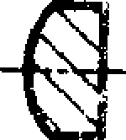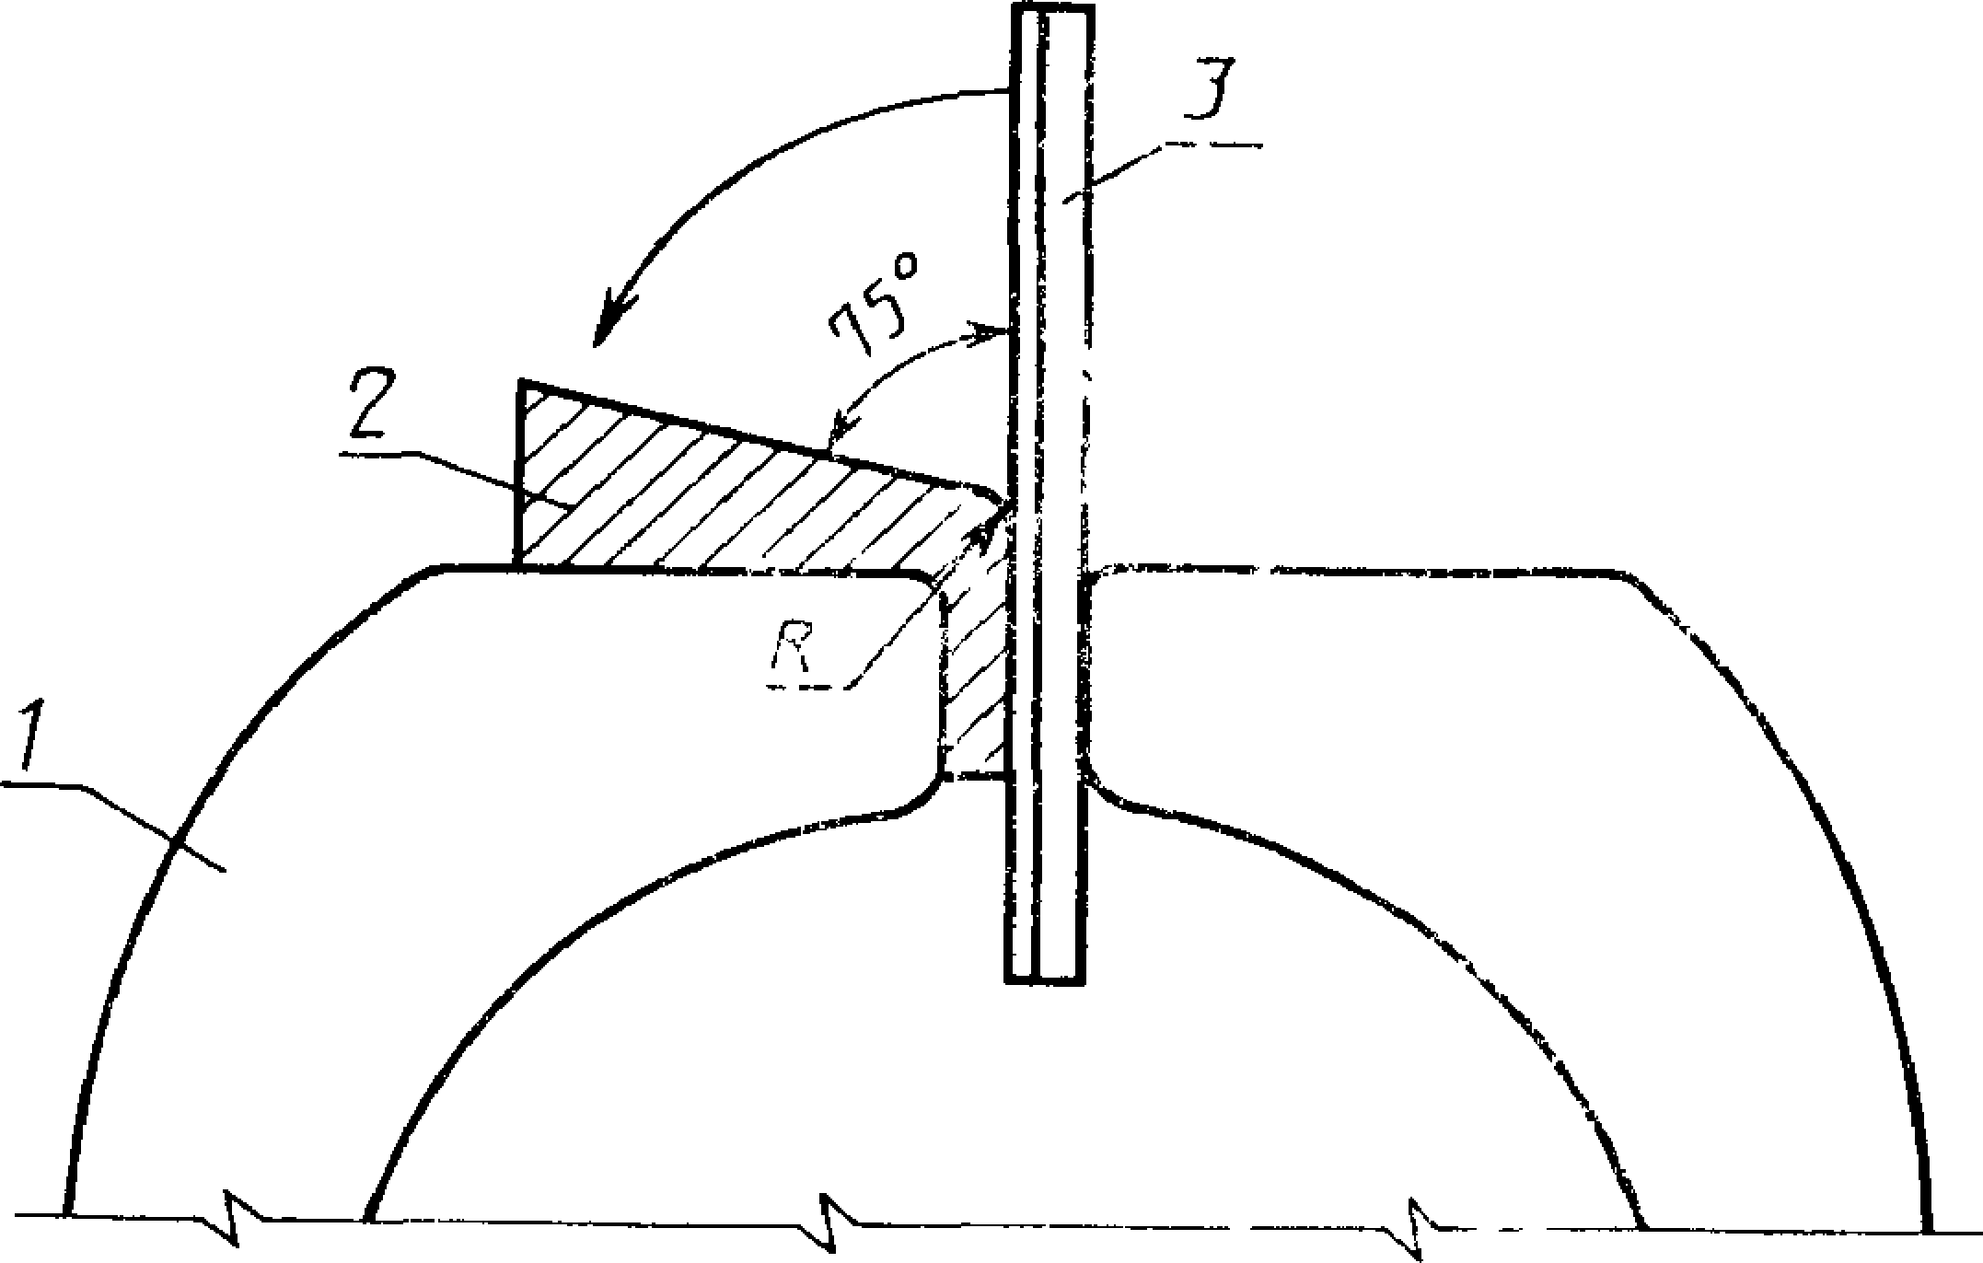

*}*—тиски; *2*—накладка; *3*—образец

**Черт. 9**

В зависимости от марки замка должны выбираться следую­ щие радиусы гибки, *R,* мм:

1. — для *V*— 11
2. — для *V* — 16
3. — для *V* — 20

**ГОСТ 12253—88 С 11**

ки.

1. — для *V* — 24
2. — для *V* — 28
3. — для *V*—32

Изгибание образца проводится с помощью деревян1ной киян­

После гибки не должно оставаться трещин.

Для ^-образных замков испытание на изгиб не проводят.

3,12 Испытание на твердость проводят методом Виккерса

по ГОСТ 2999—75 на одной из плоских поверхностей замка.

Для каждого замка *должна* проводиться серия из трех изме­ рений. Среднее из трех измерений должно быть больше или рав­ но 160 единиц по Виккерсу для Г-образных замков и 150 единиц для 117-образных замков.

Допускается измерение твердости проводить другими методами по ГОСТ 9012—59 и ГОСТ 9013—59.

* 1. Эксплуатационное испытание Г-образиых замков прово­ дят следующим образом.

Замок вставляют в отверстие гнезда сферического шарнирно­ го соединения по,ГОСТ 27396—87 и концы разводят по черт. 1. Затем замок переводят в запирающее положение. После этого к уш­ ку замка вдоль его оси прикладывают силу, которую постепенно уве­ личивают до тех пор, пока замок из запирающего положения (черт. 3) переместится в положение предварительной фиксации (черт. 4). Операция перемещения замка из запирающего поло­ жения в положение предварительной фиксации должна повто­ ряться последовательно три раза.

Сила, вызывающая перемещение замка, должна находиться в пределах, указанных в п. 1.2.7.

Кроме того, к ушку замка должна прикладываться (сила

*F* max ПО П. 1.2.8,

* 1. Эксплуатационное испытание И7-образных замков прово­ дят следующим образом.

Замок вставляют в гнездо.

С помощью стального стержня прямоугольного сечения шири­ ной, равной размеру *Fs,* указанному в табл. 2 и высотой *Т,* ука­ занной в табл. 1, прикладывается сила к двум закругленным час­ тям замка вдоль его оси.

Силу постепенно увеличивают до тех пор, пока замок из за­ пирающего положения (черт. 5) переместится в положение пред­ варительной фиксации (черт. 6). Операция перемещения замка должна повторяться последовательно три раза. Сила, вызываю­ щая перемещение замка, должна находиться в пределах, указан­ ных в п. 1.2.9.

Кроме того, к замку должна прикладываться сила *F*тах 250 ГГ

**С. 12 ГОСТ 12253—88**

* 1. При испытаниях, за исключением эксплуатационного ис­ пытания, замки не должны находиться в гнездах сферического шарнирного соединения.

1. **ТРАНСПОРТИРОВАНИЕ И ХРАНЕНИЕ**

4.1. Транспортирование и хранение замков — по ГОСТ 13276—79.

1. **УКАЗАНИЯ ПО МОНТАЖУ**
   1. 1/-образный замок вставляют через отверстие и затем концы разводят по черт. 1. После чего замок может быть пере­ веден из положения предварительной фиксации (черт. 4) в запи­ рающее положение (черт. 3).
   2. W-образный замок вставляют через вход гнезда сфери­ ческого шарнирного соединения. Затем замок может быть переве­ ден из запирающего положения (черт. 5) в положение предвари­ тельной фиксации (черт. 6).
2. **ГАРАНТИИ ИЗГОТОВИТЕЛЯ**
   1. Гарантии изготовителя замков — по ГОСТ 13276—79.

**ГОСТ 12253—8$ С. 13**

***ПРИЛОЖЕНИЕ* I**

***Рекомендуемое***

**ИСПОЛНЕНИЯ КОНЦОВ К-ОБРАЗНЫХ ЗАМКОВ**

**Кромки на концах ножек У-образного замка могут быть:**

* + 1. **прямоугольными;**
    2. **иметь фаски с одной стороны;**
    3. **фаски с двух сторон.**

**Размеры *L& F6* должны соответствовать указанным на черт. 10 и в табл. 7.**

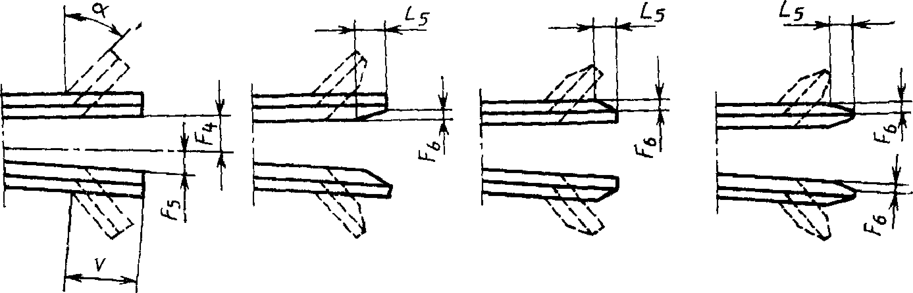

**Черт. 10**

Таблица 7

**мм**

|  |  |  |
| --- | --- | --- |
| Марка замка | *L6* | *Ре* |
| *V-11* | *2* | 1.0 |
| К-16 | *3* | 1,5 |
| V-2 0 | 3 | 1,5 |
| *V-24* | 4 | 2,0 |
| *V-28* | 5 | 2,0 |
| V-32 | 6 | 2,5 |

***ПРИЛОЖЕНИЕ 2***

***Рекомендуемое***

**ТЕХНИЧЕСКИЕ ТРЕБОВАНИЯ К КАЛИБРАМ**

1. **Калибры должны изготовляться из безусадочной закаленной в масле стали с твердостью по шкале С Роквелла не менее 58—63 единиц.**
2. **Шероховатость поверхности калибров должна быть не более 4 мкм.**

**С 14 ГОСТ 12253—88**

**ИНФОРМАЦИОННЫЕ ДАННЫЕ**

1. **РАЗРАБОТАН И ВНЕСЕН Министерством энергетики и элек­ трификации СССР**

**ИСПОЛНИТЕЛИ**

**Я. А. Кловский, В. М. Адясов, С. П. Волков, Л. М. Аникина**

1. **УТВЕРЖДЕН И ВВЕДЕН В ДЕЙСТВИЕ Постановлением Го­ сударственного комитета СССР по стандартам ог 21.06.88**

**№ 1999**

1. **Срок первой проверки — 1994 г; периодичность проверки — 5 лет.**
2. **Стандарт полностью соответствует СТ СЭВ 1950—87**

**В стандарт введен международный стандарт МЭК 372, 1984 г.**

1. **ВЗАМЕН ГОСТ 12253—77.**
2. **ССЫЛОЧНЫЕ НОРМАТИВНО-ТЕХНИЧЕСКИЕ ДОКУМЕН­ ТЫ**

|  |  |
| --- | --- |
| Обозначение НТД, на который дана ссылка | Номер пункта, подпункта |
| ГОСТ 2999—75 | 3 12 |
| ГОСТ 9012—59 | 3 12 |
| ГОСТ 9013—59 | 3 12 |
| ГОСТ 13276—79 | 1.1; 1.3.1; 1 4.1; 4.1, 6 1 |
| ГОСТ 27396—87 | 1 2 1; 3 13 |

Редактор *С И*. *Бобарыкин* Технический редактор *И И Дубина* Корректор *Е А*. *Борисова*

Сдано п раб 11 07 88 Поди в печ 07 00 88 10 уел п л 1 0 кр отт 0,67 \ч изд л

Тираж 8000 Цена 5 коп.

Ордена «Знак Почета» Издательство стандартов, 123810, Москва, ГСП Новопресненский пер , 3

Калужская типография стандартов, ул. Московская, 256 Зак 1532

[Elec.ru](https://www.elec.ru/)

Электротехническая библиотека Elec.ru